8 апреля 2016 г. на базе КГУ «Казахстанско-Российская гимназия» акимата города Усть-Каменогорска состоялось заседание ассоциации сертифицированных директоров по теме: «Реализация плана развития школы по приоритету: применение методов и приемов формативного оценивания и рефлексивных навыков педагогов и учащихся».
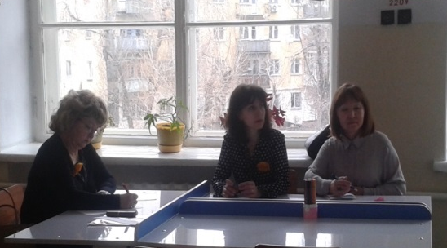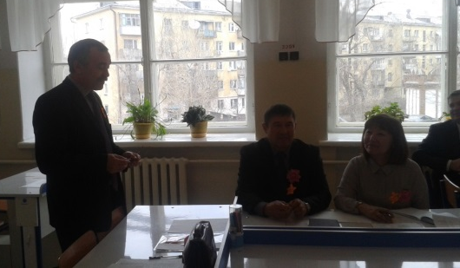
В рамках встречи директора познакомились с итогами реализации плана развития гимназии за 2015-2016 гг. С докладом выступил руководитель КГУ «Казахстанско-Российская гимназия» Журавлев Д.С.
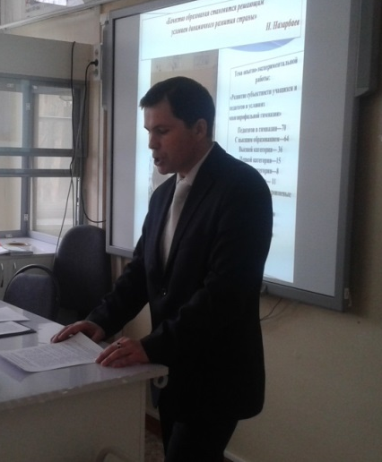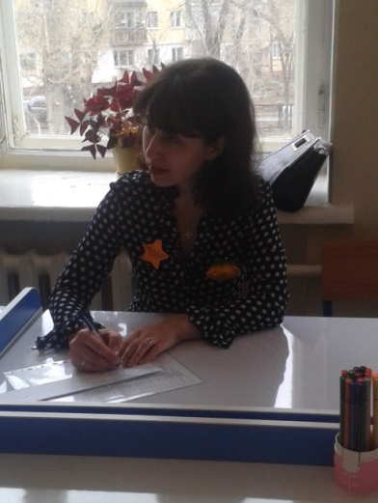
Лидеры школ посетили уроки уровневых учителей гимназии, провели LessonStudyпосещенных уроков. Познакомились с выставкой педагогической продукции сетевого сообщества «Успех». Провели коучинг по теме «Развитие профессиональной рефлексии педагога, как одно из условий преодоления атрибутивных ошибок в осуществлении педагогических воздействий».
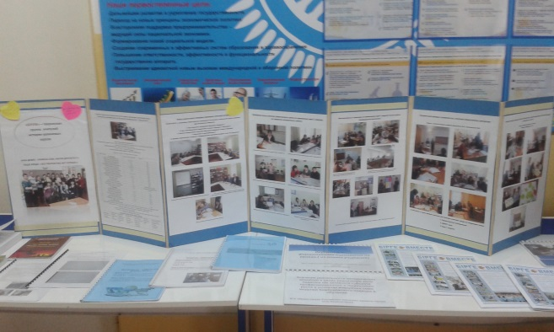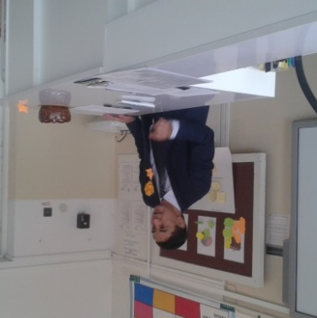

Во встрече принимали участие тренер Центра педагогического мастерства Марченко Е.А. и заместитель заведующего городского методического кабинета Кенжебаева А.Т. Участники встречи отметили системную, целенаправленную работу педагогического коллектива по внедрению идей 7 модулей Казахстанско-Кембриджской программы обучения.

